新龙中三班

2025年2月27日 星期四 晴

▲今日出勤

应到24人，实到23人，王浩宇小朋友请假，期待金鱼能早日来园参与活动哦！

▲消防演练

为增强师生消防安全意识，提升应急逃生能力，确保火灾等突发事件时能迅速、有序地疏散，保障生命安全，今天上午我园开展了消防演习，活动中孩子们沉着冷静，有序撤离至安全地带！

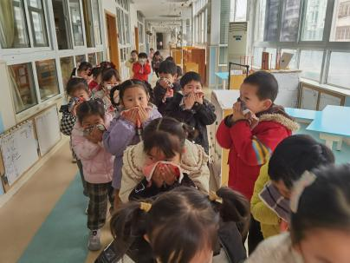 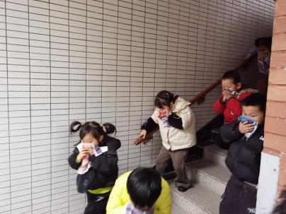 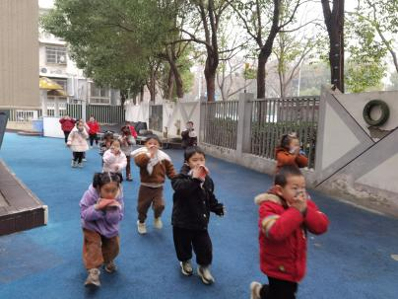

▲美术活动《全家福》

每个孩子都有一个幸福美满的家，在平时与小伙伴和老师的相处中也会经常提到自己家里的家庭成员，例如：我妈妈很漂亮，还给我梳了好看的头发，今天我爸爸送我上幼儿园，我爸爸力气很大哦等等此类的“炫耀”的话题，让人感到幸福快乐无比。所以在本次活动中让幼儿观察人物的外表特征，并抓住每个家庭成员的主要特征用绘画的方式来表现。活动中，有的小朋友能尝试用流畅的线条表现家庭成员及自己的主要特征，合理布局画面，快来一起欣赏吧！

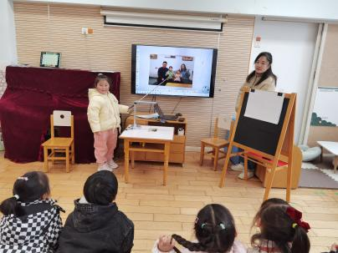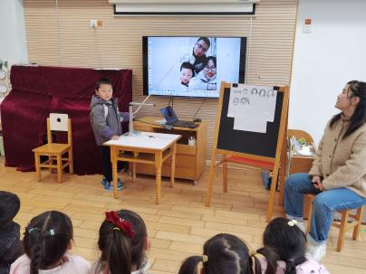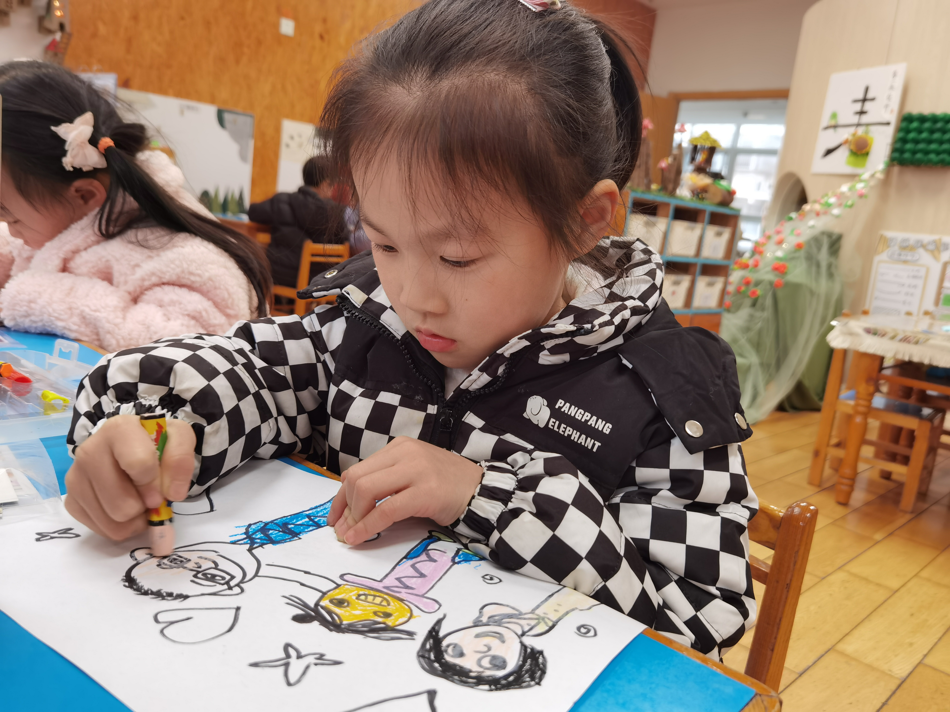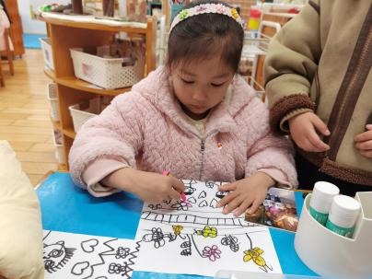 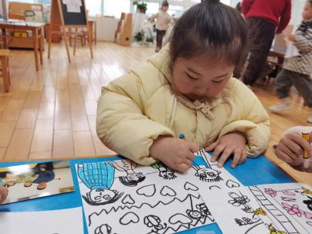 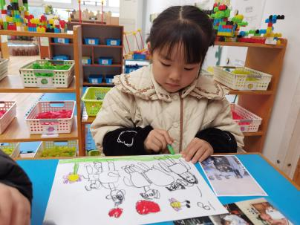

▲家园合作

明天我的科学活动还需要用到全家福，所以今天就不带回家了，今天没有带来的小朋友也请明天带好全家福来参加活动哦！